移动应用开发 实验报告
实验一：Android 项目构建与 Jetpack Compose 基础 UI 组件编写
课程名称 | 移动应用开发 | 实验项目 | 实验一
姓名 | 裴杨坤 | 学号 | 202305567101
专业班级 | 计算机科学与技术二班 | 实验日期 | 2026 年 09 月 15 日

一、实验目的
- 掌握 Android Studio 新建项目、项目结构与 Gradle 版本目录（libs.versions.toml）的基本配置方法。
- 理解 Jetpack Compose 声明式 UI 框架的核心概念（Composable、Modifier、MaterialTheme、Typography 等）。
- 熟悉 Kotlin 空安全体系：可空类型（?）、安全调用（?.）、takeIf 条件过滤与 Elvis 操作符（?:）的联合使用。
- 掌握 data class 的定义方式以及 Composable 组件抽离 + @Preview 预览的编码规范。
- 完成从"Hello World"默认模板到一个可交互"课程任务列表 TaskCard"页面的重构，建立 Compose 项目工程实践的整体感知。

二、实验环境
环境项 | 版本 / 说明
操作系统 | Windows 11 专业版（64 位）
Android Studio | Koala / Ladybug 及以上（New UI）
Android Gradle Plugin (AGP) | 8.7.3
Gradle / Gradle Kotlin DSL | gradle-wrapper（版本目录 libs.versions.toml）
Kotlin 版本 | 2.x（Compose Compiler 集成在 Kotlin 插件中）
JDK / JVM target | JDK 17（sourceCompatibility & targetCompatibility = VERSION_17）
模拟器（AVD） | Pixel 7 · API 37 · Android 17.0 · x86_64 · userdata = 6 GB
目标 SDK / minSdk | compileSdk = 37 / minSdk = 24 / targetSdk = 37

三、实验内容与步骤

3.1 项目创建与 Gradle 同步配置
① 打开 Android Studio，选择 New Project → Empty Activity（Jetpack Compose 模板），设置：
- Name: My Application
- Package name: edu.example.mobilecourse
- Save location: E:\project\MyApplication
- Language: Kotlin，Minimum SDK: API 24（Android 7.0 / Nougat）
- Build configuration language: Kotlin DSL（使用版本目录 libs.versions.toml）
② 第一次 Sync 若出现 "Unresolved reference: lifecycle / ui / junit4 / manifest" 等错误，是因为 libs.versions.toml 中缺少对应版本目录声明，与 build.gradle.kts(app) 中的 accessor 不一致。补齐：
[libraries]
androidx-lifecycle-runtime-ktx = { group = "androidx.lifecycle",
name = "lifecycle-runtime-ktx", version.ref = "lifecycleKtx" }
androidx-compose-ui = { ... }
androidx-compose-ui-graphics = { ... }
androidx-compose-ui-tooling-preview = { ... }
androidx-compose-ui-tooling = { ... }
androidx-compose-ui-test-junit4 = { ... }
androidx-compose-ui-test-manifest = { ... }
[plugins]
kotlin-android = { id = "org.jetbrains.kotlin.android", version.ref = "kotlin" }
③ 在 app/build.gradle.kts 顶部添加 Compose Compiler 插件（Kotlin 2.x 必需），否则 Build 会报 "Composable function requires Compose Compiler"：
plugins {
alias(libs.plugins.android.application)
alias(libs.plugins.kotlin.android)
alias(libs.plugins.kotlin.compose) // ← 新增
}

3.2 定义 CourseTask data class（含 Elvis 操作符）
按照实验要求，在包内新建 CourseTask.kt，数据字段包含可空的 owner，并定义 displayOwner() 体现空安全链：
package edu.example.mobilecourse
data class CourseTask(
val id: Int,
val title: String,
val owner: String?, // 可空类型
val completed: Boolean = false
) {
fun displayOwner(): String =
owner?.trim() // 安全调用：非 null 才 trim
?.takeIf { it.isNotEmpty() } // 过滤空/纯空白串
?: "未指派" // Elvis 操作符：以上任一为 null 给默认值
}
其中可空安全调用链的要点：
- owner == null → ?.trim() 短路 → 取 ?: 右侧 "未指派"；
- owner == " " → trim() 得到 "" → takeIf 返回 null → 取 ?: 右侧；
- owner == " 李四 " → trim 后 "李四" 非空 → 直接作为 displayOwner 返回。

3.3 编写 TaskCard Composable 组件与 @Preview
抽离 TaskCard 为独立的 Composable，签名必须包含 title / owner / completed / onClick 四个参数，排版使用 MaterialTheme.typography：
@Composable
fun TaskCard(
title: String,
owner: String,
completed: Boolean,
onClick: () -> Unit,
modifier: Modifier = Modifier
) {
Card(modifier = modifier
.fillMaxWidth()
.clip(RoundedCornerShape(12.dp))
.clickable(onClick = onClick),
...
) {
Row(verticalAlignment = Alignment.CenterVertically) {
Checkbox(checked = completed, onCheckedChange = null)
Column {
Text(text = title,
style = MaterialTheme.typography.titleMedium,
fontWeight = FontWeight.SemiBold)
Text(text = "负责人：$owner",
style = MaterialTheme.typography.bodyMedium)
}
}
}
}
@Preview(showBackground = true)
@Composable
private fun TaskCardPreviewOwnerNull() {
val sample = CourseTask(id = 1, title = "预习 Kotlin",
owner = null, completed = false)
TaskCard(title = sample.title,
owner = sample.displayOwner(),
completed = sample.completed,
onClick = {})
}
要点：
- Card 外层的 Modifier.clickable 保证 onClick 生效；
- Typography 使用 titleMedium（标题）、bodyMedium（负责人），体现 Material 3 设计语言；
- Preview 至少包含一组 owner=null 的示例，以验证 Elvis 默认值生效。

3.4 MainActivity 整合替换 Hello World
打开 MainActivity.kt，删除模板的 Greeting（"Hello Android!"），用 Scaffold + TopAppBar + TaskCard List 组装页面：
class MainActivity : ComponentActivity() {
override fun onCreate(savedInstanceState: Bundle?) {
super.onCreate(savedInstanceState)
setContent {
MaterialTheme { MyApp() }
}
}
}
private val sampleTasks = listOf(
CourseTask(1, "预习 Kotlin data class 与 Elvis 操作符",
owner = null, completed = true),
CourseTask(2, "完成实验一：TaskCard 组件编写",
owner = " 李四 ", completed = false),
CourseTask(3, "撰写实验报告并提交",
owner = "王五", completed = false)
)
@OptIn(ExperimentalMaterial3Api::class)
@Composable fun MyApp(...) {
val ctx = LocalContext.current
Scaffold(topBar = {
TopAppBar(title = { Text("实验一 · 课程任务列表") })
}) {
Column(Modifier.padding(it)) {
sampleTasks.forEach { task ->
TaskCard(
title = task.title,
owner = task.displayOwner(),
completed = task.completed,
onClick = { Toast.makeText(ctx,
"点击任务：${task.title}", Toast.LENGTH_SHORT).show() })
}
}
}
}

四、实验结果

4.1 页面运行结果截图
【截图 1】初始模板（Hello Android!）运行效果：
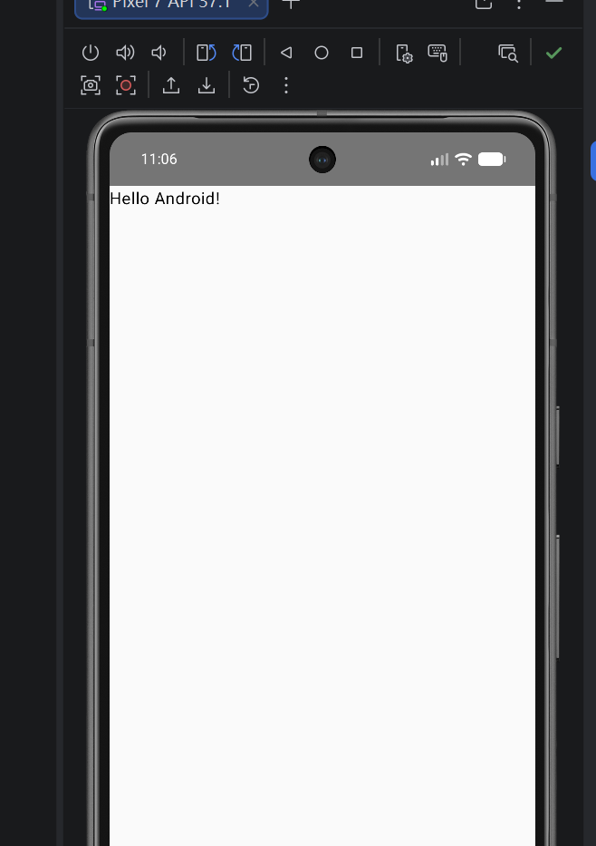
【截图 2】完成 TaskCard 改造后最终页面运行效果（Toast 点击反馈）：
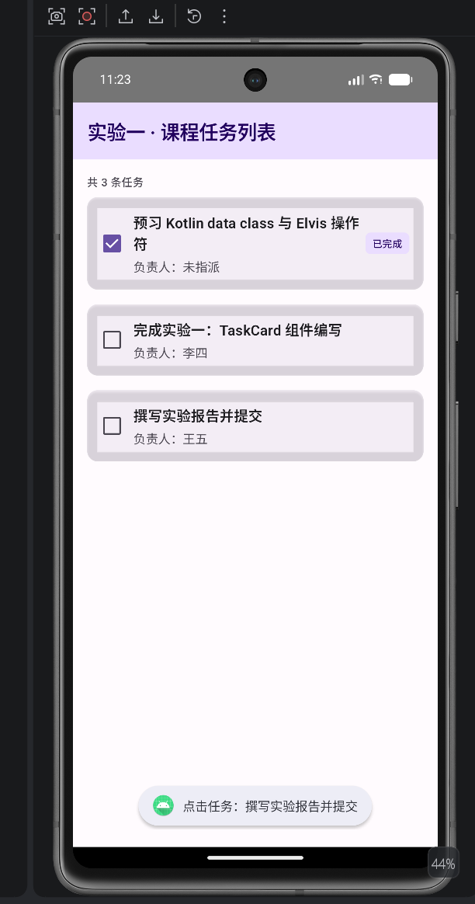

4.2 代码托管仓库地址
仓库地址 (HTTPS / SSH) | 分支
https://github.com/lcyspring/Android | pyk
说明：本地仓库名 pyk，通过 `git init -b pyk` 建立；远程 origin 指向 lcyspring/Android；通过 `git push -u origin pyk` 在远程创建同名分支并完成首次推送。

五、遇到的问题与解决方法
序号 | 问题描述 | 原因分析与解决方法
1 | 第一次 Gradle Sync 报 10 个错误：Unresolved reference: lifecycle / ui / junit4 / manifest | 原因：libs.versions.toml 与 build.gradle.kts 的 accessor 命名不一致，缺少 Compose UI 系列和 lifecycle-runtime-ktx 声明。  解决：补齐 libs.versions.toml 中所有必需 library + 修正 kotlin-android 插件版本使用 version.ref；并在 plugins{} 增加 kotlin.compose。
2 | 点击 Run 运行模拟器报错 "Pixel 7 is already running as process 26976" | 原因：上次异常退出导致 qemu-system-x86_64 成为僵尸进程，同时生成 multiinstance.lock。  解决：在 Device Manager → Pixel 7 → ⋮ → Cold Boot Now 冷启动；仍无效则任务管理器结束 qemu-system-x86_64 进程。
3 | 冷启动后报错：Not enough space to create userdata partition (Available 11370 MB) | 原因：config.ini 默认 userdata=10G，C 盘只剩 12.8GB 无法连续分配 10G+ 临时空间。  解决：修改 C:\Users\ASUS\.android\avd\Pixel_7.avd\config.ini → disk.dataPartition.size=6G（开发实验完全够用）；同时清理 %TEMP% 和 .gradle 缓存。重新启动后 Disk space requirements 提示 Ok。
4 | 推送 GitHub 时 "git@github.com: Permission denied (publickey)" | 原因：本机未配置对应账号的 SSH private key。  解决：改用 HTTPS 地址 https://github.com/lcyspring/Android.git 进行 git remote set-url origin 后再次 push（以 GitHub Token 或网页授权登录）。

六、实验总结与体会
本次实验完成了从 Android Studio 空白模板到一个 Jetpack Compose 声明式 UI 课程任务列表的搭建，核心知识点涵盖 Kotlin 空安全、data class 定义、Composable 组件抽离、@Preview 预览、MaterialTheme Typography 与 Scaffold 布局，是一次非常完整的"首个 Compose 工程"入门实践。
其中最有启发的部分是 Kotlin 的空安全设计：通过 ?.trim()?.takeIf()?. "链路" 与 Elvis 操作符配合，将"null / 空字符串 / 前后空白 / 正常值"四种情况用一行表达式表达清楚，完全避免了 Java 时代层层 if-null 的样板代码，也从语法层面减少了 NPE 隐患。
另一个收获是对构建系统的理解：Jetpack Compose 在 Kotlin 2.x 下必须配合 kotlin.compose 插件；而 libs.versions.toml 版本目录必须与 build.gradle.kts 中 libs.* accessor 严格一致，一旦漏写某个库 alias 就会出现 "Unresolved reference" 编译错误。本次实验中通过 Gradle 构建日志逐条比对，补齐了 lifecycle-runtime-ktx、ui-test-junit4、ui-test-manifest 等条目，加深了对依赖管理的认识。
在模拟器调试方面，首次遇到了 AVD 进程残留与 userdata 磁盘空间两个连续问题。特别是磁盘空间不足，让我意识到 Android 模拟器在 Windows C 盘紧张环境下的一些隐藏配置：dataPartition.size 是可手动下调的，6GB 对课程实验的几十 MB 级 App 安装来说绰绰有余。
最后的代码托管步骤使用了独立命名的 pyk 分支，也让我进一步熟悉了 "init → remote add → commit → push -u origin 新建远程分支"的完整 Git 工作流，为后续实验在同一仓库内迭代打下了基础。下一步可以在此基础上引入 LazyColumn、ViewModel 与状态管理，逐步完善成真正的任务管理 App。

